***Wireless* *Access* *in Vehicular* *Environments* （*WAVE）*---- *Networking* *服务s***

# 3.定义、缩略语和缩写

## 3.1定义

以下术语和定义适用于本文档。本条款中未定义的术语，请参考*IEEE*标准词典在线版。

|  |  |
| --- | --- |
| *application*: | 一个更高层次的实体，可以使用*WAVE*通信设备。 |
| *application*-*服务* | 一种涉及数据交换的服务，通常由一个*WAVE*设备上的高层实体提供给另一个*WAVE*设备上的类似实体，使用*WAVE*通信。 |
| *Control* *channel*(*CCH*) | 受*WAVE*标准限制，只能交换管理帧和*WAVE*短消息的无线电信道。请参见:服务通道(*SCH*)。 |
| *data* *plane* | 抽象架构的一个组件，包含交换用户数据的实体。 |
| *Ether Type* | 一个2字节的值，由*IEEE*注册机构分配，提供上下文，解释帧的数据字段(协议识别)。(见*IEEE* *Std* 1609.12) |
| *higher* *layer* *entity* | 一个实体，例如应用程序，驻留在*WAVE*协议之上协议栈，并可以利用*WAVE*通信服务。 |
| *ITS* *port* *number* | 智能传输系统(*ITS*)中的传输层协议地址元素，用于识别*OSI*传输层以上实体的源和目的地。 |
| *Managed* *WAVE* *device* | 通过使用*IEEE* 1609标准定义的管理信息库(*MIB*)支持管理的*WAVE*设备。 |
| *management* *plane* | 抽象体系结构的一个组件，包含管理数据平面中的实体的功能。 |
| *Networking* *服务s* | 本标准规定的网络和传输层的管理平面和数据平面功能的集合，支持车辆环境中的无线接入(*WAVE*)通信。 |
| *notification* | 有关事件的指示，从管理实体发送到更高层次的实体。 |
| *null*-*networking* | 不使用网络层地址的网络层协议。 |
| *provider* | 车辆环境无线接入(*WAVE*)应用服务的广播商。 |
| *Provider 服务* *Context* (*PSC*) | 与提供者服务标识符(*PSID*)相关联的字段，包含与应用程序服务相关的补充信息。*PSC*的内部格式依赖于*PSID*。 |
| *Provider* *服务* *Identifier* (*PSID*) | 应用程序区域的标识符。(见*IEEE*标准1609.12) |
| *pseudonymity* | 实体的永久或长期身份及其长期行为模式的属性不能从其网络流量中推导出来，只能由适当授权的各方观察。 |
| *服务* *channel* (*SCH*) | 不是控制通道的任何通道。请参见:控制通道(*CCH*)。 |
| *sync* *interval* | 一个重复的时间间隔，由一个时间槽0和一个时间槽1组成。又见:时间槽0;时间段1。(见*IEEE*标准1609.4) |
| *time* *slot* 0 | 使用交替信道访问的设备将调到一个信道(名义上是*CCH*)，在此期间，设备将调到另一个信道(名义上是*SCH*)。参见:时间插槽1;同步时间间隔。(见*IEEE*标准1609.4) |
| *time* *slot* 1 | 使用交替信道访问的设备将调到一个信道(名义上是*SCH*)，在此期间，设备将调到另一个信道(名义上是*CCH*)。又见:时间槽0;同步时间间隔。(见*IEEE*标准1609.4) |
| *Timing* *广播报文* *frame* | 用于携带计时信息的特定管理框架。(参见*IEEE*标准802.11) |
| *Transport* *Protocol* *Identifier* (*TPID*) | 包含在*WSMP*-*N*-*Header*中的标识符，它选择*WSMP*-*T*-*Header*类型。 |
| *user* | 一种*WAVE*设备，用于监控接收到的*WAVE*服务广播(*WSA广播报文*)，以获取被广播的感兴趣的应用服务机会。参见:提供者;车载环境无线接入(*WAVE*)服务广播。 |
| *user* *priority* | 分配给准备传输的包的一种值，它决定了在媒体访问控制(*MAC*)层对它的处理。(参见*IEEE*标准802.11) |
| *WAVE* *device* | 兼容*IEEE* *Std* 1609.3、*IEEE* *Std* 1609.4和*IEEE* *Std* 802.11的设备，在基本服务集的上下文之外进行通信。 |
| *WAVE* *medium* *access* *control* (*MAC*) | *WAVE* *MAC*是一个符合*IEEE*标准1609.4的媒体访问控制子层。 |
| *WAVE* *Management* *Entity* (*WME*): | 提供*WAVE*Network 服务所需的一组管理功能。 |
| *WAVE* *Routing* *广播报文* (*WRA*) | *IPv*6网络配置信息广播作为*WAVE*服务广播的一部分。 |
| *WAVE* *服务* *广播报文* (*WSA广播报文*) | 一种数据结构，它可能包括应用程序服务可用性的声明。 |
| *WAVE* *Short* *Message* (*WSM*) | 由*WSMP*报头和*WSM*数据组成的报文。 |
| *WAVE* *Short* *Message* *Protocol* (*WSMP*) | 本标准中规定的使通信开销最小化的协议。 |
|  |  |

## 3.2缩略语

*ACI* *access* *category* *index*

*ACM* *admission* *control* *mandatory*

*AIFSN* *arbitration* *interframe* *space* *number*

*ASCII* *American* *Standard* *Code* *for* *Information* *Interchange*

*ASN* *Abstract* *Syntax* *Notation*

*CCH* *control* *channel*

*DNS* *domain* *name* *system*

*EDCA* *enhanced* *distributed* *channel* *access*

*EIRP* *effective* *isotropic* *radiated* *power*

*EPD* *EtherType* *protocol* *discrimination*

*IETF* *Internet* *Engineering* *Task* *Force*

*IP* *Internet* *Protocol*

*IPv*6 *Internet* *Protocol* *version* 6

*ITS* *Intelligent* *Transportation* *Systems*

*LLC* *Logical* *Link* *Control*

*LSAP* *link* *服务* *access* *point*

*MAC* *medium* *access* *control*

*MIB* *management* *information* *base*

*MLME* *MAC* *sublayer* *management* *entity*

*OSI* *open* *system* *interconnect*

*PHY* *physical* *layer*

*PICS* *protocol* *implementation* *conformance* *statement*

*PSC* *Provider* *服务* *Context*

*PSID* *Provider* *服务* *Identifier*

*RCPI* *received* *channel* *power* *indicator*

*RF* *radio* *frequency*

*RFC* *Request* *for* *Comments*

*SAE* *Society* *of* *Automotive* *Engineers*

*SAP* *服务* *access* *point*

*SCH* *服务* *channel*

*STA* *station*

*TA* *Timing* *广播报文* (*frame*)

*TCP* *Transmission* *Control* *Protocol*

*TXOP* *transmission* *opportunity*

*TPID* *Transport* *Protocol* *Identifier*

*UDP* *User* *Datagram* *Protocol*

*WAVE* *Wireless* *Access* *in* *Vehicular* *Environments*

*WGS* *world* *geodetic* *system*

*WME* *WAVE* *Management* *Entity*

*WRA* *WAVE* *Routing* *广播报文*

*WSA广播报文* *WAVE* *服务* *广播报文*

*WSM* *WAVE* *Short* *Message*

# 4. 概述

## 4.1概述

*WAVE*提供了一个针对车辆环境优化的通信协议栈，采用了定制和通用元素，如图1和图2所示。*IEEE*标准1609.0提供了对*WAVE*系统架构和操作的描述。

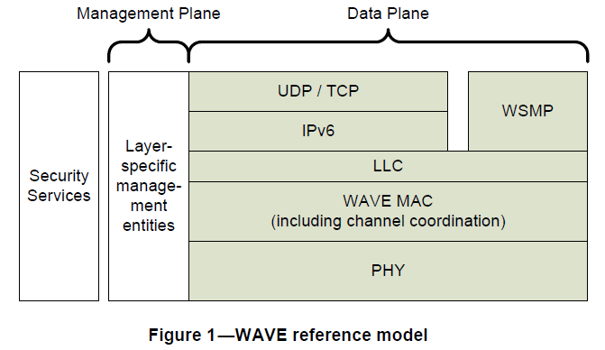

*WAVE* *Networking* *服务s*在本标准中被指定，由网络和传输层服务以及相关的管理平面实体[*WAVE* *management* *entity* (*WME*)]组成，如图2中的虚线所示。这些条款在4.2和4.3中介绍，并在第5条和第6条中规定。

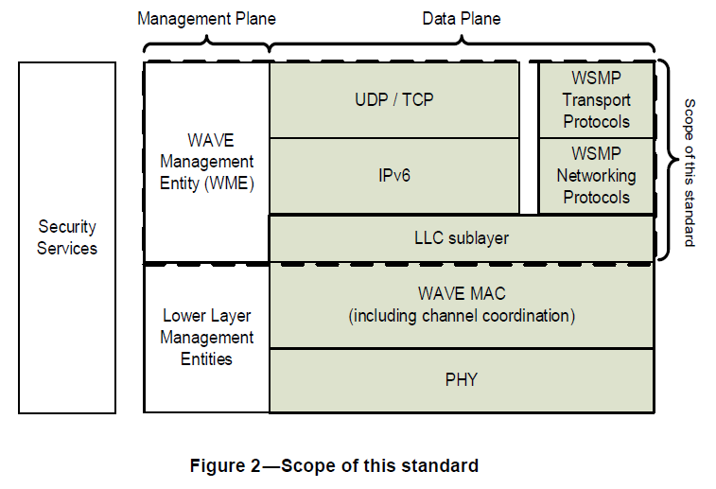

至少，*WAVE*设备实现了本标准中指定的以下特性(见

附件*D*)。

* *LLC*子层
* *IPv*6或*WSMP*，或两者兼有
* 发送或接收，或两者兼有

## 4.2数据服务

*WAVE*Network 服务的数据平面组件在第5条中指定，由以下部分组成，并不是所有这些都可以存在于给定的设备中:

* 逻辑链路控制(*LLC*)

Network 服务包括*LLC*子层，用于*IPv*6和*WSMP*传输。

* *IPv*6和传输层协议，如*UDP* (*User* *Datagram* *Protocol*)和*TCP* (*Transmission* *Control* *Protocol*)。

*network* *服务s*接受来自较高层的数据，以便在*IP*协议栈上传输，并将接收到的*IP*数据发送到较高层。

* *WSMP*

*Networking* *服务s*通过*WAVE*短消息协议(*WSMP*)接收来自较高层的数据，并将接收到的*WSM*数据发送给较高层。*WSMP*提供网络层和传输层协议。

* *WSMP*用于根据*WAVE*管理实体(*WME*)的要求传输*WAVE广播*服务（WSA广播报文）。

## 4.3管理服务

*WAVE*Network 服务的管理平面组件在第6条中有规定，包括由*WAVE*管理实体执行的以下功能，并不是所有的功能都可以在一个给定的设备中实现:

* 服务请求和通道访问分配

*WME*处理来自上层实体的请求，**提供服务频道接入**，并发送*WAVE广播报文*和*Timing* *广播报文*。

* *WAVE* *服务广播报文*监控

*WME*监视和验证其他*WAVE*设备广播的服务，以供更高层次的实体和管理功能使用。

* *IPv*6的配置

*WME*使用从其他*WAVE*设备接收到的数据来配置本地*IP*协议栈。

* *MIB*的维护

*WME*维护一个包含配置和状态信息的*MIB*。

# 5. 数据面

## 5.1 一般性

该条款指定了Network 服务数据面的组件，这些组件为支持车载应用程序的空中接口效率和低延迟进行了优化。*WSMP*是在本标准中指定的。对于*wms*，信道、时隙、传输功率、数据速率和信道负载可以由更高的层在每个消息的基础上设置。Network 服务还指定了互联网协议*IPv*6的使用，并支持传输协议，如*UDP*和*TCP*。对于*IP*数据报，要使用的信道、传输功率和数据速率存储在发射器配置文件中。一个Network 服务实现应该支持*IPv*6或*WSMP*，或者两者都支持。*WSMP*和*IPv*6都是通过注册的*EtherType*值来选择的。

*WSMP*使用子类型来区分与网络相关的各种特性。*WSMP*通过*WSMP*- *n* - *header*提供网络协议功能。不同的网络协议特性由*Subtype*字段的不同值表示(见表22)。*WSMP*通过*WSMP*- *t* - *header*提供传输协议功能。不同的传输协议特性由*TPID*字段的不同值表示(见表23)。

图3和图4分别说明了与*IP*和*WSMP*相关联的信息流。定义用于在数据平面组件之间交换信息的原语在第7条中进行了描述。

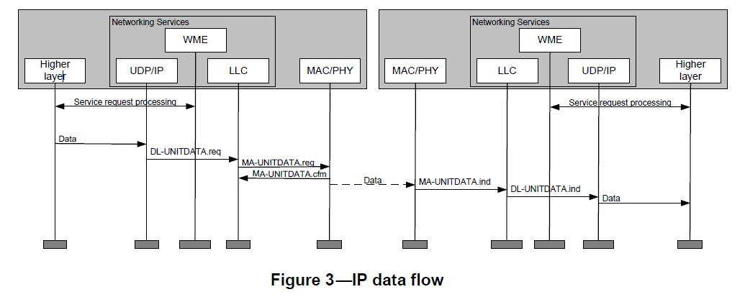

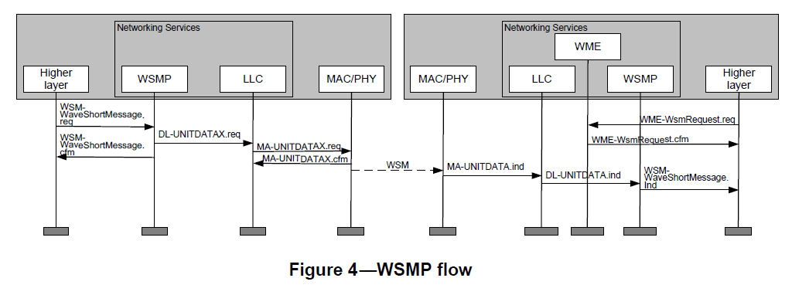

## 5.2LLC层

### 5.2.1一般

Network 服务实现应在*IEEE* *Std* 802中描述的*LLC*子层中使用*EPD*，在*LLC*子层头*Type*字段中使用*EtherType*(见图5和图28)。*LLC*子层报头仅包含一个2-*八位*字段，该字段包含一个标识更高层协议的*EtherType*。为了允许对*WSM*传输参数进行更高层次的控制，在7.5中为*WSM*扩展了链路服务接入点(*LSAP*)。

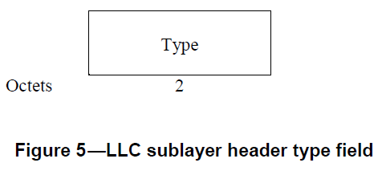

### 5.2.2发送处理

当*IPv*6请求传输一个数据包(通过*DL*-*UNITDATA*.*request*)时，*LLC*子层将*Type*字段设置为*EtherType*值0*x*86*DD*，并使用*MA-UNITDATA*.*request*将数据传递给较低的层。

类似地，当*WSMP*请求传输一个包(通过*DLUNITDATAX*.request)，*LLC*子层设置*Type*字段为*EtherType*值0*x*88*DC*，并使用*MA*-*UNITDATAX*.*request*将数据传递给较低的层。

### 5.2.3接收处理

当*LLC*子层通过*MA*-*UNITDATA*.indication接收到*MAC*业务数据单元(*MSDU*)时，它读取包含*EtherType*的*Type*字段并提取数据包。如果*EtherType*值为0*x*86*DD*，则*LLC*子层将报文发送到*IPv*6。如果*EtherType*值为0*x*88*DC*，则*LLC*子层将报文发送给*WSMP*。在任何一种情况下，数据包都通过*DLUNITDATA*.*indication*传送到较高层。

## 5.3 *Internet*协议版本6

对*IPv*6的支持是有条件的强制要求，如5.1中所述。*IPv*6的实现应符合*IETF* *RFC* 2460。其他*rfc*中定义的相关特性在6.4中指定。*IP*流量通过*LLC*子层发送和接收，如5.2所述。

## 5.4其他*ip*协议

*WAVE*设备可以实现任何互联网工程任务组(*IETF*)协议。*IETF*协议的例子有*UDP* (*IETF* *rfc*768)和*TCP* (*IETF* *rfc*793)。

## 5.5 *WAVE*短消息协议(*WSMP*)

### 5.5.1一般

如5.1所述，对*WSMP*的支持是强制支持。**接收*WSM*的实体由*WSMP*报头地址信息字段决定。**在本版本的标准中，地址信息字段应包含*ProviderserviceIdentifier* **(*PSID*)**，见8.1.4。该标准的未来版本可能支持其他类型的寻址方法，如端口，请参见8.3.2.2和8.3.3.2。一个*WSM*可以被一个或多个目标设备接受，这取决于所使用的*mac*级寻址类型(例如，个人或组)。请注意，*MAC*地址可能会因*IEEE* *Std* 1609.4中指定的假名而改变。

在接收设备中，**消息将通过*WSMP*发送到与*PSID*关联的实体**。相关性是通过6.2.2.1.4中指定的*WSM*服务请求过程表示的。**实体负责消息签名和身份验证**(根据*IEEE* *Std* 1609.2)，并为传输提供通道信息。*WSM*格式在8.3中指定。

*WSMP*还用于发送和接收*WSA广播报文*。从*WSMP*的观点来看，*WME*可以被看作是一个更高层次的实体。

### 5.5.2 *WSM*发送

**在收到从上层实体发送的*WSM*-*WaveShortMessage*.request时，*WSMP*需要计算*WSMP*报头的长度，并验证该*WSMP*报头的长度与伴随的*WSM* *Data*的长度是否小于*WME* *MIB*参数*WsmMaxLength*的值**。成功验证*WsmMaxLength*后，*WSMP*应根据8.3中指定的格式生成*WSMP*报头，包含在*DL*-*UNITDATAX*.*request*中。如果*WsmMaxLength*验证失败，*WSM*将不被通过，失败将通过WSM-WaveShortMessage.confirm表示。

DL-UNITDATAX.request请求参数设置如下:

*source_address Set* *to* *the* *IEEE* 802.11 *dot11StationID for* *the* *WAVE* *interface*.

*destination_address Set* *to* *the* *Peer MAC Address from* *the* *WSM*-*WaveShortMessage*.*request*.

*data Set* *as* *described* *in* *the* *subsequent* *discussion*.

*priority Set* *to* *the* *User Priority from* *the* *WSM*-*WaveShortMessage*.*request*.

*服务 class May* *be* *set* *to* *QoSAck* *or* *QoSNoAck* *per* *IEEE* *Std* 802.11.

*Channel Identifier Set* *to* *the* *Channel Identifier from* *the* *WSM*-*WaveShortMessage*.*request*.

*Time Slot Set* *to* *the* *Time Slot from* *the* *WSM*-*WaveShortMessage*.*request*.

*Data Rate Set* *to* *the* *Data Rate from* *the* *WSM*-*WaveShortMessage*.*request*.

*TxPwr_Level Set* *as* *described* *in* *the* *subsequent* *discussion*.

*Channel Load Set* *to* *the* *Chanel Load from* *the* *WSM*-*WaveShortMessage*.*request*.

*Expiry Time Set* *to* *the* *Expiry Time from* *the* *WSM*-*WaveShortMessage*.*request*.

data参数由以下组成：

* *WSMP*报头(包括*WSMP*- *n* - *header*和*WSMP*- *t* - *header*)
* *WSMWaveShortMessage*.request中的*WSM data*组成，如7.3.2所述。

*Transmit Power Level*

在WSM-WaveShortMessage.request中收到。在DL-UNITDATAX.request中被转换为*TxPwr*_*Level*。*TxPwr*_*Level*为*IEEE* 802.11 *MIB* *Dot*11*PhyTxPowerEntry*中不超过发射功率级别的最高索引。如果没有这样的值，则*WSM*-*WaveShortMessage*.request应该被拒绝。

### 5.5.3 *WSM*接收

在从*LLC*子层接收到DL-UNITDATA.indication后，*WSMP*评估*WSMP*- *n* - *header*中的*WSMP* *Version*字段。如果*WAVE*设备接收到*WSMP*版本设置为不支持的值的*WSM*，则不需要进一步处理(参见8.3.2.1)。

然后，*WSMP*评估*WSMP*- *n* - *header* *Subtype*字段，并按照8.3.2所示处理*WSMP*- *n* - *header*。*WSMP*然后评估*TPID*字段并处理*WSMP*- *t* - *header*，如8.3.3所示。***WSMP*在处理完报头后，将接收到的*WSM*数据发送到一个或多个目标的上层实体，目标实体由*PSID*和*MIB* *Wsm服务RequestTable*确定。**高层实体通过WSM-WaveShortMessage.indication得到通知。原语(见7.3.4)。

如果*WAVE*设备接收到一个*WSM*，其中*Subtype*等于除0之外的任何值，或者*TPID*等于除0或1之外的任何值，则不需要进一步处理消息。

# 6. 管理面

## 6.1一般

以下子句指定了与管理平面相关的网络功能。在*WME*和其他内部功能实体之间交换信息的原语在第7条中描述。WME-Notification.indication指示原语的使用没有显式指定，但它留给实现者选择。 (例如，通知较高层实体服务请求已与应用程序服务机会匹配，或已分配了通道) 。

**Network 服务管理功能提供控制数据面流量的传输参数(如数据速率和功率)的手段;传输管理帧的数据速率和功率级别在*IEEE*标准1609.4中指定。**

## 6.2服务请求和通道访问分配

### 6.2.1一般

*WME*接受来自较高层实体的几种类型的服务请求。

信道访问允许上层在**指定的信道**上交换数据。

信道访问选项包括连续访问(在*CCH*或*SCH*上)、交替访问(在*CCH*和*SCH*之间或两个*SCH*之间)和立即*SCH*访问(参见*IEEE* *Std* 1609.4)。

为了满足服务请求，*WME*可能会提供对通道的访问，也可能会周期性广播WSA广播报文和*Timing* *广播报文*消息。

提供通道访问需要使设备收发器在一个或多个时隙中通过对*MAC*子层管理实体(*MLME*)的请求被调到一个特定的通道。

为了方便起见，定义了两个*WAVE*设备角色。提供者角色由发送*WAVE* *服务* *广播报文* (*WSA广播报文*)的设备承担，该设备指示其在一个或多个通道上的数据交换可用性。用户角色由接收*WSA广播报文*的监控设备承担，可能参与任何通道上的数据交换。*WAVE*设备可以承担其中一个、两个或两个角色。

表1中总结了各种服务请求类型(通道分配是否发生的指示)和自动生成的消息。

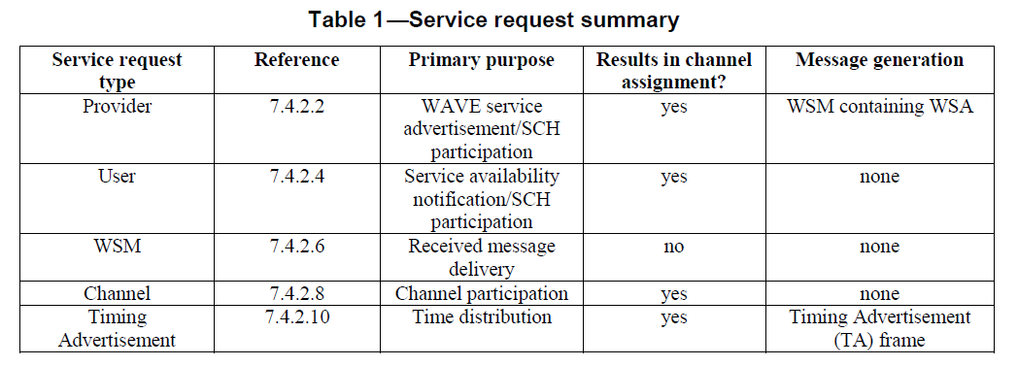

为了便于规范，对单物理层(*PHY*)设备和多物理层设备进行了区分(参见*IEEE* *Std* 1609.4)。单*phy*设备是一种不能同时在多个无线电信道上操作的*WAVE*设备。多*phy*设备是一种能够在多个无线电信道上同时操作的*WAVE*设备。一种交换设备具有至少一个*PHY*，该*PHY*能够在信道(例如，*SCH*和*CCH*)之间切换。根据*WAVE*设备在给定时间的特性和使用情况，它可能支持几种信道使用模型，包括以下几种:

* 只能在*CCH*或*SCH*上操作(例如，通过单个*phy*设备)。参见图6 (*a*)。
* 交换设备，在0号时隙和1号时隙分别对*CCH*和*SCH*进行交替操作，*SCH*和另一个*SCH*进行交替操作。参见图6 (*b*)。
* 通过多*phy*设备同时对*CCH*和一个或多个*SCHs*进行操作。
* 在多个*SCHs*上同时操作(通过多*phy*设备)。

*WME*在分配信道时，可以考虑*WAVE*设备的功能。信道访问的几个例子(适用于单*phy* wave设备)如图6所示。第一个选项(*a*)显示*CCH*或*SCH*上的连续操作，第二个选项(*b*)显示*CCH*和*SCH*上的交替操作，分别在时隙0和时隙1期间，其中*SCH*访问是根据来自更高一层的请求提供的。在两个*SCHs*之间切换也是可能的。第三个选项(*c*)显示了一种变化，其中*SCH*访问是根据更高层的请求，在不确定或配置的持续时间内立即提供的。Network 服务可以基于本款中描述的服务请求进行信道访问分配，从而导致以下任何情况:

* 在0时间段与*CCH*接入交替操作，在1时间段与*SCH*接入交替操作。

在时间插槽0和1期间，多个*SCHs*交替操作也是可能的。

* 在0和1时间段进行直接通道访问。
* 在时间槽0和/或时间槽1期间进行通道访问(例如，用于覆盖即时通道访问以支持用户业务请求)。

附件*E*列出了不同方案下与渠道访问有关的信息流的例子。

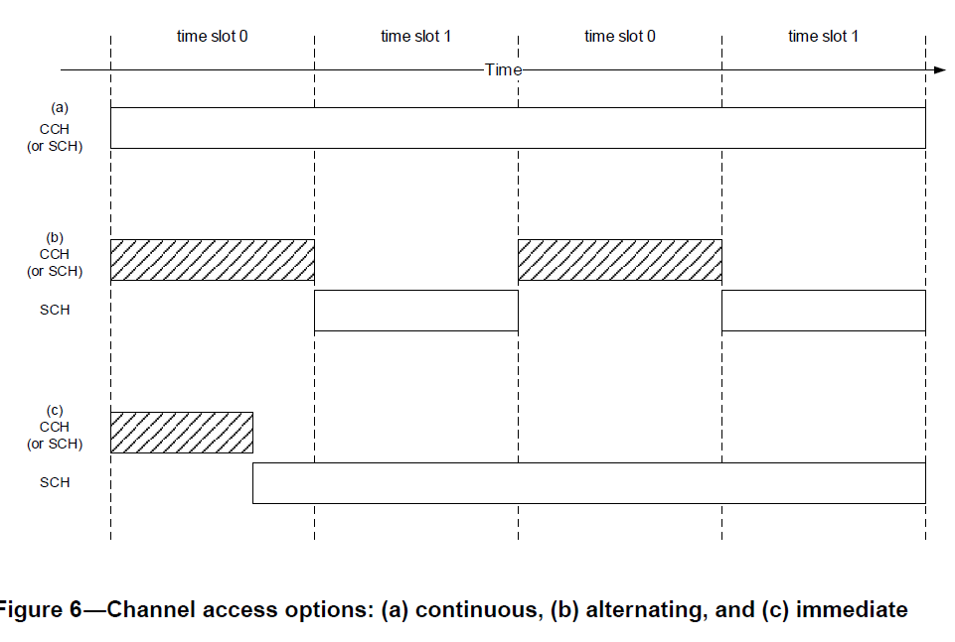

### 6.2.2服务请求

本条款一般描述内部设备操作;因此，这里指定的特性是可选的。***WME*维护有关请求服务和可用服务的信息，以确定通道访问分配**。应用服务信息保存在*MIB* *ProviderServiceRequestTable, UserServiceRequestTable, WsmServiceRequestTable, 和ChannelServiceRequestTable.*。**服务请求可以通过*WME*服务访问点SAP(如7.4所述)发出**，也可以通过其他机制(例如，静态服务的预加载信息)发出。

图7通过服务请求原语说明了服务请求信息流。

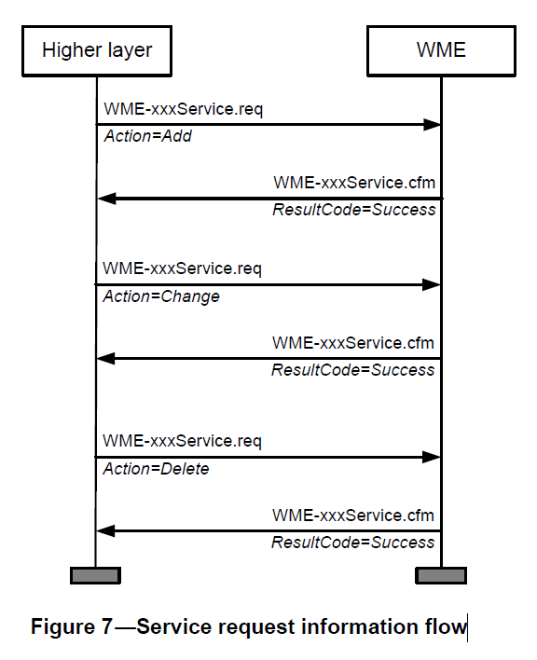

**注：SAP为上层发送给WME的接入点，通过SAP把service request发送给WME。**

#### 6.2.2.1增加服务请求

##### 6.2.2.1.1一般

服务请求可以是

*WME-ProviderService.request,* *WME-UserService.request, WME-WSMService.request, WME-ChannelService.request or* *WME-TimingAdvertisementService.request。*如7.4所述。

##### 6.2.2.1.2 WME-ProviderService.request

* **发生WME-ProviderService.request意味着请求WME生成*WSA广播报文*，并提供*SCH*访问**。*WSA广播报文*可以在任何信道(即*CCH*或*SCH*)和任何时隙中传输。*WSA广播报文*在*CCH*上的发送时间为0。接受WME-ProviderService.request会在*MIB*中填充相应的*ProviderserviceRequestTableEntry*，并在确定通道访问分配时考虑服务请求。发送*WSA广播报文*的设备扮演提供者角色;接受*WSA广播报文*的设备执行用户角色。
* ***WME*可能会收到来自多个高层次实体的请求**，每个请求都要求发布具有足够不同需求的服务，因此构建多个唯一的*WSA广播报文*可能很有用。一个设备可以传输多个*WSA广播报文*，每个*WSA广播报文*包含不同的内容，例如，唯一的*WSA广播报文*帧可以以不同的速率传输，在其中标识不同的服务，或包含不同的安全信息。当其他*WSA广播报文*继续传播时，一个唯一的*WSA广播报文*可能被终止。为了促进这一特性，包含不同内容的*WSA广播报文*帧应由提供商使用***WSA广播报文*标识符**(见8.2.2.4)**唯一标识**。***WME*可以将来自请求类似需求的更高层次实体的请求分组**。接收*WSA广播报文*帧的设备可以使用本小节中描述的*WSA广播报文*标识符。
* 在一个Service Info Segment中，*PSID*值代表*IPv*6路由，表示使用在附带的*WRA*中找到的参数，在与服务信息段相关联的通道上可用的*Internet*访问。
* 除了发布应用服务机会外，**WME-ProviderService.request还可以用于发布*WSA广播报文*中的本地*CCH*或*SCH*信道配置信息**(例如，增强的分布式信道接入[*EDCA*]参数集)。**在这种情况下，*WSA广播报文*中可能有也可能没有应用程序服务信息。**

##### 6.2.2.1.3 WME-UserService.request

*WME-UserService.request*向*WME*表明，更高层次的实体对满足特定标准的应用服务机会有兴趣。请求指示*WME*识别这些可用服务时要采取的操作，包括分配通道访问。接受*WME-UserService.request*会在*MIB*中填充相应的*UserserviceRequestTableEntry*，并在确定通道访问分配时考虑服务请求。

##### 6.2.2.1.4 WME-WSMService.request

*WME-WSMService.request*向*WME*表明，**更高层次的实体希望接收指向特定*PSID*的*WSM***。接受*WME*-*WSMservice*.request的结果是在*MIB*中填充相应的*WSMserviceRequestTableEntry*，并导致*Networking* *services*将收到的任何*PSID*匹配的*WSM*数据发送给请求的上层实体。看到7.4.2.6。

##### 6.2.2.1.5 WME-ChannelService.request

信道服务请求表明更高层次的**实体需要在特定的时隙(参见*IEEE* *Std* 1609.4)中对特定信道进行持续的信道访问**，例如，对于*WSM*活动或*WSA广播报文*接收。接受一个*WME*-*Channelservice*.request的结果是在*MIB*中填充相应的*ChannelserviceRequestTableEntry*，并在确定通道访问分配时考虑到服务请求。

通道请求指示所需的通道，以及它是否适用于时间槽0、时间槽1或两者都适用。指示时隙0的通道服务请求不会影响在时隙1期间分配通道访问的决定，但可以根据特定于实现的信息，使用它防止在时隙0期间分配*SCH* *ImmediateAccess*(见6.2.3)。

##### 6.2.2.1.6 WME-TimingAdvertisementService.request

Timing 广播报文服务请求向*WME*表明，另一个实体希望以其名义传输Timing 广播报文帧，并可能提供通道访问。接受*WME*-*TimingAdvertisementService*.request导致在确定通道访问分配和生成给*MLME*的*TA*请求时考虑服务请求。

#### 6.2.2.2修改服务请求

当收到任何*Action*等于*Change*的业务请求时，*MIB*和*WME*通道访问分配函数中都会更新相应的应用服务信息。6.2.4.2.2将更详细地讨论正在进行的*WAVE*服务广播的更改。

#### 6.2.2.3删除服务请求

当收到任何*Action*等于*Delete*的业务请求时，相应的应用服务信息将从*MIB*和*WME*通道访问分配函数中删除。附加处理在6.2.3.6和6.2.4.4中指定。

### 6.2.3通道接入分配

#### 6.2.3.1一般

6.2.3子句中指定的每个特性都是可选的。**Network service分配本地无线信道资源以支持服务请求。**这包括将无线电资源分配给特定的信道，以便为请求实体提供数据通信机会。与提供者和用户服务请求的通道访问分配相关的原始交换如图8所示，在这里进行描述，并在下面的子句中进行更详细的描述。附录E中描述了其他流。

下面的示例演示了一个典型场景：

**信道切换用户设备在时间槽0期间监控*WSA广播报文*的*CCH信道*，并在时间槽1期间参与应用服务机会。**此场景可被视为集合安排的一部分，集合安排允许服务提供者和潜在服务用户在预定义的信道和时隙中就可用服务进行通信。其他信道切换场景也适用。

在图8中，提供者*WME*在*CCH*上发起*WSA*广播，并提供*SCH*访问，然后user与*SCH*上的提供者通信。

1. 提供者WME首先通过Sec-SignedData.request提交要签名的WSA数据。
2. 提供者*WME*通过*WSM*-*WaveShortMessage*.request在*CCH*上通过*WSMP*发起*WSA*广播，并通过*MLMEX-CHSTART*.request请求交替进行*SCH*访问。
3. 监控*CCH*的用户通过 WSMWaveShortMessage.indication接收*WSA广播报文*指示，通过*Sec*-*SecureDataPreprocessing*.request和*Sec*- *SignedDataVerification*.request验证它。
4. 识别出感兴趣的应用程序服务机会，并开始通过*MLMEX*-*CHSTART*.*request*交替进行*SCH*访问。在每种情况下，如果应用程序服务使用*IP*，则*MLMEX*-*REGISTERTXPROFILE*.request也被使用。随后，在*SCH*上的设备之间可以交换更高层次的流量。

每个应用服务的状态(如满足或不满足)都保存在*MIB*的请求表的状态字段中。

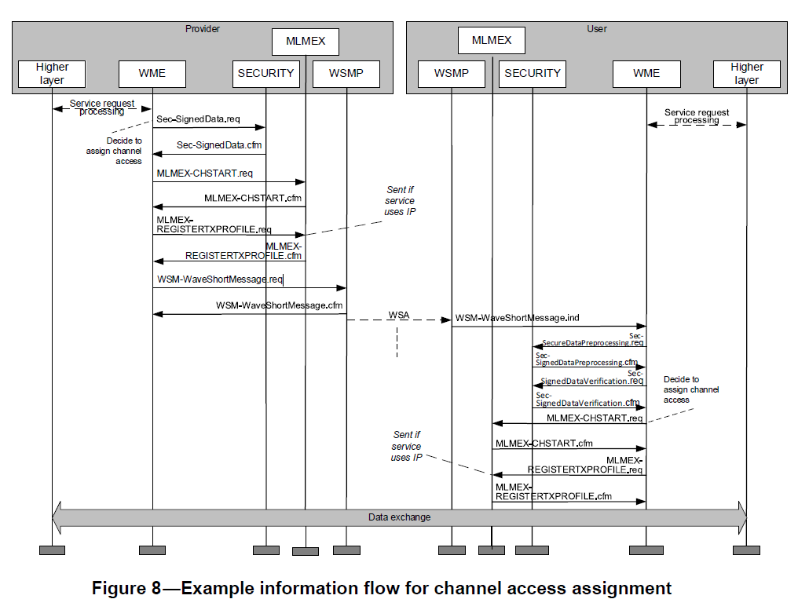

#### 6.2.3.2通道接入分配算法

这个标准没有指定信道访问分配的算法。算法开发者应该考虑以下标准:

* 设备的无线电设备可以同时访问的频道数
* 服务请求(6.2.2)
* 匹配用户业务请求的可用服务(6.3.3)
* 请求服务的相对优先级
* 应用服务的通道访问，即它处于活动状态的时间段

一般情况下，访问分配算法会优先处理优先级较高的请求。具有较高优先级的通道服务请求可能优先于会干扰正在进行的通道操作的较低优先级分配。例如，可以分配支持用户服务请求的*SCH*访问，但不能分配所请求的*ImmediateAccess*。基于配置信息或从请求的更高层接收到的信息，服务请求的任何优先级在本标准中没有指定。

其他因素也可考虑，例如:

* 与*WSA广播报文*发射机的地理距离
* 与*WSA广播报文*发射机相关的链路质量
* 应用服务时间

在分配了通道访问之后，某些事件(如以下事件)应该会导致分配

是结束了。指6.2.3.6:

* 应用服务被删除(6.2.2.3)
* 用户服务请求不再匹配可用的应用服务机会(6.3)
* 需要满足具有更高优先级的服务请求
* 接收*MLMEX*-*CHEND*时显示下层同步丢失。指示每
* *IEEE* *Std* 1609.4
* 其他因素，如链路质量差(6.3.4)

#### 6.2.3.3 provider service requests的分配

**当分配服务通道来完成提供者的服务请求时，除了按照6.2.4.2的规定生成一系列*WSMP*传输的*WSA广播报文*外，*WME*还通过发送*MLMEX*-*CHSTART*.request来触发*MAC*子层处理启动通道访问。**

如果*WME*-*Providerservice*.*request*包含*IPv*6地址，表示需要*IPv*6通信，*WME*也发送一个*MLMEX*-*REGISTERTXPROFILE*.*request*。请参见图8。

*MLMEX*-*CHSTART*.*request*参数设置如下:

|  |  |
| --- | --- |
| *Channel Identifier* | *这定义了分配的通道。设置为MIB ProviderChannelInfoTableEntry指定的通道。* |
| *Time Slot* | *提供访问的时隙(0或1)。根据MIB Provider服务RequestTableEntry ChannelAccess进行设置。* |
| *OperationalRateSet* | *Not used* |
| *EDCA Parameter Set* | *如果存在，插入与该通道相关的MIB ProviderChannelInfoTableEntry的值。* |
| *ImmediateAccess* | *Set* *to* 0. |

*MLMEX*-*REGISTERTXPROFILE*. *request*参数设置如下:

|  |  |
| --- | --- |
| *Channel Identifier* | *在MLMEX-CHSTART.request中设置等于Channel Identifier。* |
| *Adaptable* | *从与通道关联的MIB ProviderChannelInfoTableEntry中获取。* |
| *TxPwr_Level* | *设置为IEEE 802.11 MIB Dot11PhyTxPowerEntry中不超过MIB ProviderChannelInfoTransmitPowerLevel的最大值的索引。如果没有这样的值，那么提供者服务请求应该被拒绝。* |
| *Data Rate* | *来自MIB ProviderChannelInfoTableEntry。* |

#### 6.2.3.4 user service requests的分配

通道访问由*WME*分配，例如，当*WME*检测到*MIB* *UserAvailableserviceTableEntry*和*UserserviceRequestTableEntry*之间有合适的匹配时，就满足用户的服务请求。**当分配通道访问以满足用户服务请求时，*WME*发送一个*MLMEX-CHSTART*.*request*，**参数设置如下。见图8:

|  |  |
| --- | --- |
| *Channel Identifier* | 从*MIB* *UserAvailable服务TableEntry* *ChannelNumber*和*UserAvailable服务TableEntry* *OperatingClass*中。 |
| *Time Slot* | 基于*MIB* *UserAvailable服务TableEntry* *ChannelAccess*。 |
| *OperationalRateSet* | 从MIB UserAvailable服务TableEntry ChannelInfo中。 |
| *EDCA Parameter Set* | 如果存在，插入MIB UserAvailable服务TableEntry ChannelInfo的值。 |
| *ImmediateAccess* | 从MIB User服务RequestTableEntry User服务RequestImmediateAccess中获取。 |

如果在UserAvailable服务TableEntry中存在IPv6, WME也会发送一个MLMEXREGISTERTXPROFILE.request，参数设置如下:

|  |  |
| --- | --- |
| *Channel Identifier* | 从MIB UserAvailableChannelNumber和UserAvailable OperatingClass中。 |
| *Adaptable* | 从MIB UserAvailableAdaptable |
| *TxPwr_Level* | IEEE 802.11 MIB Dot11PhyTxPowerEntry中不超过UserAvailable TransmitPowerLevel的最大值的索引。如果没有这样的值，那么用户服务请求应该被拒绝。 |
| *Data Rate* | 从MIB UserAvailableDataRate。 |

#### 6.2.3.4 Timing Advertisement requests的分配

**当收到Timing 广播报文服务请求时，WME通过发送MLMEX-TA.request触发MAC子层处理并生成TA帧并请求启动TA传输**，如果需要，还可以启动MLMEX-CHSTART.request，通道接入请求如下:

|  |  |
| --- | --- |
| *Channel Identifier* | 设置为触发WMETiming广播报文服务.request的通道标识符。 |
| Time Slot | 设置为触发WMETiming广播报文服务.request的Time Slot。 |
| OperationalRateSet | Not used. |
| EDCA Parameter Set | Not used. |
| ImmediateAccess | 如果可以按照6.2.3.2中所述的时间安排，如果“Time Slot”对应的MLMEX-TA.Request表示时间槽位0和1，设置为255; 否则设为0。 |

#### 6.2.3.6结束服务通道访问分配

当不再需要通道访问时，如6.2.3所述，WME通过发送以下原语来终止MAC通道分配处理。

**如果通道访问有关联的自动消息生成，则按照6.2.4.4的规定结束消息生成。**

WME发送MLMEX-CHEND.request中，将通道标识符设置为关联的MLMEX-CHSTART.request中的通道标识符。

如果应用程序服务是一个IP服务(通过发送MLMEXREGISTERTXPROFILE.request来表示)，WME也会发送一个MLMEX-DELETETXPROFILE.request。在相关的MLMEXREGISTERTXPROFILE.request中，通道标识符被设置为等于通道标识符。

与结束通道访问分配关联的信息流如图9所示。

### 6.2.4 自动生成的信息

#### 6.2.4.1 General

6.2.4子句中指定的每个特性都是可选的。 **满足定时发布服务请求可能会导致WME触发MLME自动生成消息**，如6.2.4.3 ~ 6.2.4.4所示。

#### 6.2.4.2 服务广播 generation

##### 6.2.4.2.1 初始化WAVE 服务广播报文

WME构造WaveServiceAdvertisement，它可以包含来自MIB ProviderServiceRequestTable和ProviderChannelInfoTable的参数，这些参数对应于ProviderServiceRequestTable中包含的任何ChannelNumber。如果ProviderServiceRequestTable表示IP Service，并且已经配置了ProviderWaveRoutingAdvertisement WME MIB，则可能在WaveServiceAdvertisement中包含了WRA，用来宣布网络连接的可用性。请参见图17所示。

WME决定是否签署WSA。如果任何服务需要安全性，则对WSA进行签名，**这由MIB ProviderServiceRequestTable中WSAType设置为Secured WSA表示。**如果没有服务请求安全性，如果本地策略以超出本标准范围的方式要求，也可以对WSA进行签名。

如果WSA没有签名，WME将构造一个Ieee1609Dot2Data，选择type unsecured，其中unsecuredData字段包含WaveServiceAdvertisement，协议版本的值按照IEEE Std 1609.2的规定。

如果要对WSA进行签名，首先由WME确定签名时间间隔SignatureLifetime。且不超过与被发布的服务相关的任何SignatureLifetime(来自WME-ProviderService.request)的最小值。WME调用Sec-SignedData.request中参数Data，设置为WaveServiceAdvertisement，参数Lifetime设置为SignatureLifetime。其他参数建议取值为Sec-SignedData。sec – signeddat.request的输出是一个Ieee1609Dot2Data。

WME生成一系列WSM – waveshortmessager.request来触发WSA传输。**这些请求的生成速率来自触发wmeproviderservicer.request的Repeat rate。**

对于WSA传输，使用WSM-WaveShortMessage.request参数设置如下:

|  |  |
| --- | --- |
| *Channel Identifier* | Set as appropriate for the intended use. |
| *Time Slot* | Set as appropriate for the intended use. |
| *Data Rate* | Set as appropriate for the intended use. |
| *Transmit Power Level* | Set as appropriate for the intended use. |
| *Channel Load* | Set as appropriate for the intended use. |
| *User Priority* | Set as appropriate for the intended use. |
| *Expiry Time* | 设置为生成wsmwaveshortmessager.request的速率的倒数。 |
| *WSM Data* | 设置为本小节前面描述的Ieee1609Dot2Data |
| *Peer MAC address* | 如果存在，设置为触发wme - providerservicerrequest的目的MAC地址;否则设置为广播MAC地址。 |
| *Provider Service Identifier* | Set to the WSA *PSID* value |

如果WSA被签名，它将在签名后的SignatureLifetime时间过期(签名不再有效)。在此之前，WME应该通过Sec-SignedData.request更新签名。

##### 6.2.4.2.2 修改广播报文

当WaveServiceAdvertisement还在运行时，WME可能会改变它的内容。这是很有用的，例如，当一个新的provider service requests被接收到与现有WSA中的Channel Info Segment兼容时，当多个被发布的服务中的一个被wmeproviderservicer.request删除时，动作等于Delete，或者如果一个更高层次的实体通过wme – providerservicer.request改变了被广告的应用服务中的PSC，并且Action等于Change。

**WSA头内容计数(Content Count)可以被接收方用来确定一个WSA是否与先前的WSA标识符相同(参见8.2.2.5)。发送方应在WSA(包括WAVEServiceAdvertisement内容或安全信息)如本款所述每次发生变化时增加其值**。

如果对安全WSA的签名部分进行了更改，则使用Sec-SignedData.request对该广告进行签名和保护。

正在发布的广播的变化应该反映在MIB ProviderServiceRequestTable中。说明WSA更新的信息流如图10所示。

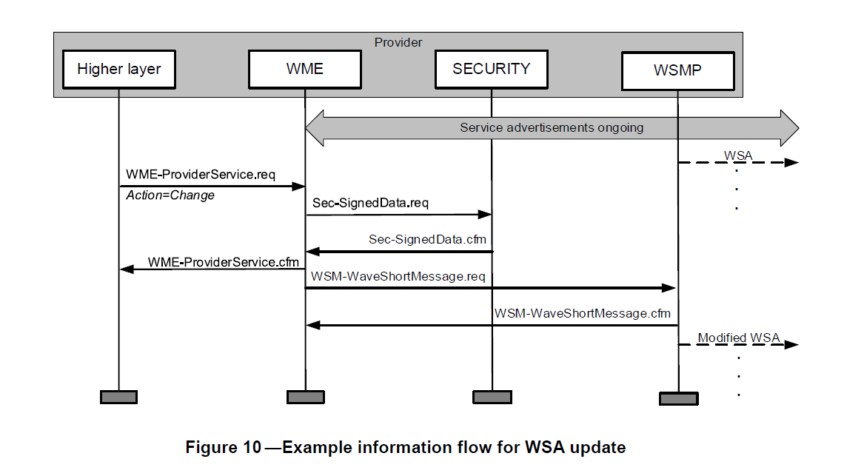

#### 6.2.4.3 TA广播 generation

图11显示了支持WAVE设备之间时序信息流的原语。注意WME-TimingAdvertisement.confirm表示请求被WME成功接受，将被考虑调度。WME-Notification.indication表示定时通告消息已被调度。

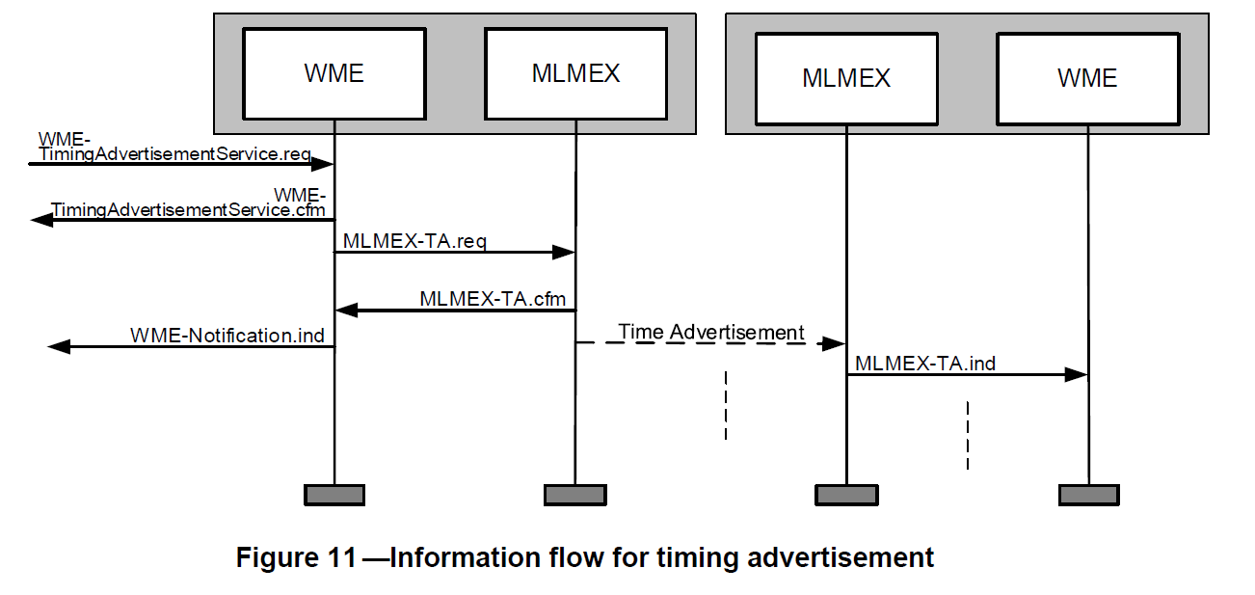

MLMEX-TA.request参数设置如下:

|  |  |
| --- | --- |
| *Destination MAC address* | 设置为触发WME-Timing AdvertisementService.request的目的MAC地址。 |
| *Repeat Rate* | 设置为触发WME-Timing AdvertisementService.request的Repeat Rate。 |
| *Channel Identifier* | 设置为触发WME-Timing AdvertisementService.request的*Channel Identifier*。 |
| *Time Slot* | 设置为触发WME-Timing AdvertisementService.request的Time Slot。 |
| *TimingAdvertisementContents* | 设置为触发WME-Timing AdvertisementService.request的TimingAdvertisementContents。 |

#### 6.2.4.4 结束automatic message generation

##### 6.2.4.4.1 结束生成服务广播报文

WSA广播报文生成结束时，WME停止触发6.2.2.3中描述的WSM传输。

##### 6.2.4.4.2结束生成TA广播报文

当TA生成结束时，WME发送一个MLMEX-TAEND.request。

## 6.3 WAVE 服务广播监控

### 6.3.1 General

WAVE 服务广播报文监控是可选的。WAVE设备以WSA广播报文的形式发送包含应用服务机会信息的广播(见6.2.2.1.2)，如6.2.4.2所述。**接收WSA广播报文的WAVE设备可以维护6.3.3中规定的当前可用服务的集合。可用的业务被维护在MIB中**，供上层实体和通道访问分配功能使用。

### 6.3.2 WSA广播报文接收

**WSA广播报文的接收通过WSM-WaveShortMessage.indication告知WME，其提供者服务标识符等于WSA的PSID值。**收到的WSA可以是Secured WSA或Unsecured WSA(见8.2.1)。数字签名的安全wsa是根据IEEE Std 1609.2安全配置文件进行处理的。附件h提供了推荐的安全配置文件。该处理可能包括调用IEEE Std 1609.2中规定的Sec-SecureDataPreprocessing.request和Sec-SignedDataVerification.request。本标准中未指定的来源的额外有效性标准也可适用。被指定为无效的安全WSA不用于更新用户设备上的任何用户服务或通道信息表。

### 6.3.3可用的服务

收到不安全WSA或成功验证的安全WSA后，UserAvailableServiceTable参数设置如下。请注意，收到多个广告可能会给WME带来多个wsm – waveshortmessage.indication，并且来自provider广播报文的内容可能会随着时间的推移而改变。对具有相同WSA标识符的重复WSA的更改由递增的内容计数表示(参见8.2.2.4和8.2.2.5)。

* UserAvailableLinkQuality设置为6.3.4。
* UserAvailableserviceStatus设置为可用或活动，并指示是否根据WME-Userservice.request为支持应用程序服务而分配了设备资源。
* useravailableearestnextcrltime根据Sec-SecureDataPreprocessing.confirm返回的*Earliest Next Crl Time*来计算。
* UserAvailableResultCode根据Sec-SignedDataVerfication.confirm返回的*Result Code*来计算。
* UserAvailableTxLatitude, UserAvailableTxLongitude, UserAvailableTxElevation在HeaderInfo中适当的字段，如果存在，在IEEE Std 1609.2中指定的签名的SPDU。
* UserAvailableSourceMacAddress根据WSM-WaveShortMessage.indication中的Peer MAC Address确定。
* UserAvailableRcpi，其中RCPI表示接收到的Channel Power Indicator。RCPI的源取决于实现。

其他UserAvailableServiceTable参数应根据接收到的WSM-WaveShortMessage.indication 中适当的参数进行设置

### 6.3.4可用的业务链路质量

当与可用的应用服务机会相关联的UserAvailableLinkQuality低于特定于实现的阈值时，UserAvailable服务TableEntry将从MIB中删除。链路质量计算可以考虑以下信息:

* Repeat Rate可以用来计算本地收到的WSA广播报文的比例。这也是通信路径质量的一个指示。
* 还可以使用其他机制。

链路质量应保持多个时间间隔(如200ms、1s和5s)，以提供链路趋势和稳定性的信息。

## 6.4 IPv6 配置

### 6.4.1 General

对于支持IPv6的WAVE设备，6.4中的要求是必须的。固定的WAVE设备所使用的IPv6信息可以由网络管理员提供。移动WAVE设备可以从连接到该网络的固定或移动WAVE设备获得允许其在基础设施网络上操作的信息。设备链路本地地址是由任何WAVE设备在本地获得的，可以在没有任何外部配置信息的情况下使用。每个WAVE IP设备应该在IETF RFC 4291的WAVE接口上支持链路本地、全球和组播IPv6地址。链路本地地址来源于IETF RFC 4862中的设备MAC地址。静态全局地址的派生可以通过任何方式进行，比如管理入口，这里没有指定。

对于支持动态IP寻址的WAVE设备，WME应通过无状态配置过程计算全局IPv6地址。 这是IETF RFC 4862中描述的过程， 除了WAVE设备使用它的MAC地址和WSA广播报文的WaveRouting广播报文中接收到的IP前缀一起使用，而不是在IETF RFC 4861路由器通告消息中接收到的IP前缀。 **WAVE在WSA广播报文中提供这些IP配置信息**，以减少发现邻居和路由器的需求，以及相关的开销和延迟。

根据IETF RFC 4291的规定，WAVE IP设备将接受IPv6数据包，并将其编址到预先定义的主机或路由器组播地址。

### 6.4.2再寻址

对于支持匿名的设备，建议随时更改设备地址。在收到WME-AddressChange时。请求时，WME将链路本地IPv6地址重置为新的值。如果WME-AddressChange。请求中包含一个地址值，它被使用;否则，使用随机选择的地址。请注意，地址更改可能会中断任何正在进行的通信。MAC地址的改变可以通过IEEE标准1609.4中规定的方法来实现。

## 6.5 MIB维护

**在一个被管理的WAVE设备中，WME需要维护一个MIB**，该MIB包含在附件B中识别的、在附件c中指定的配置和状态信息。该MIB可以通过WME- get和WME- set原语被上层访问。此外，设备可能支持与网络服务相关的其他mib(例如，与IPv6相关的mib或包含特定供应商的信息)。MIB访问是通过图12所示和7.4.4中描述的通用原语进行的。

